Correção das atividades de Matemática – dos dias10 a 14 de Agosto
4º Ano B – Profª. Simoni
- EMAI:
- Atividade 7.4- faces, vértices e arestas de um sólido- pág. 46;
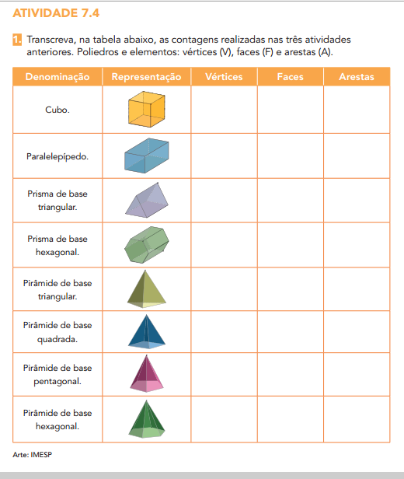
4
5
5
8
10
6
6
12
7
7
12
4
8
6
18
9
5
6
12
6
8
12
6
8
- Sim. O cubo e o paralelepípedo
- Em todas as pirâmides.

- Atividade 7.5 – planificações de um sólido - pág. 47;
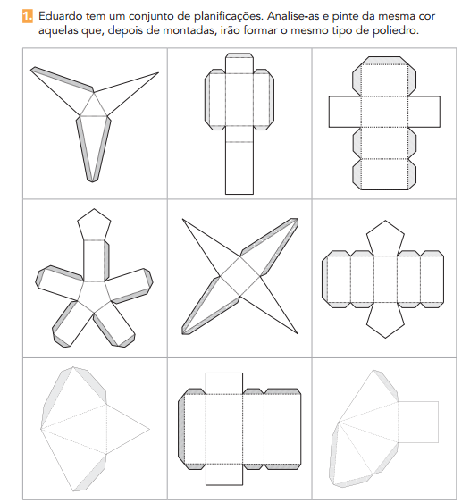

- Livro didático de matemática, pág. 128 e 129 – multiplicação por números naturais.
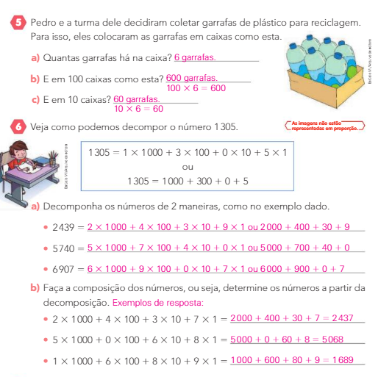
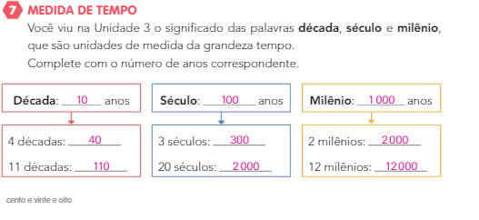
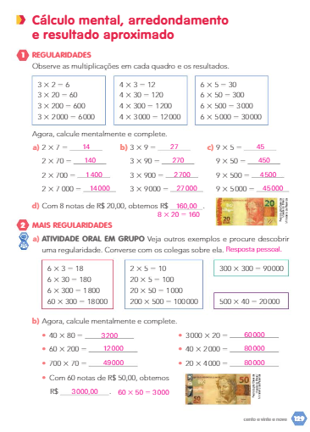
Ciências
- Livro didático, pág. 186 e 187 – Agricultura e natureza.
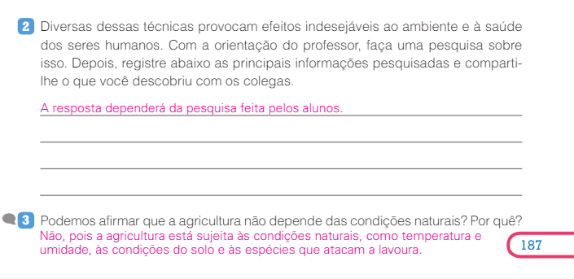
Geografia
- Livro didático, pág. 208 e 209 – Da matéria prima ao produto final.
